Série ES - Mathématiques

Epreuve orale de contrôle sujet n° 3

Exercice 1 :

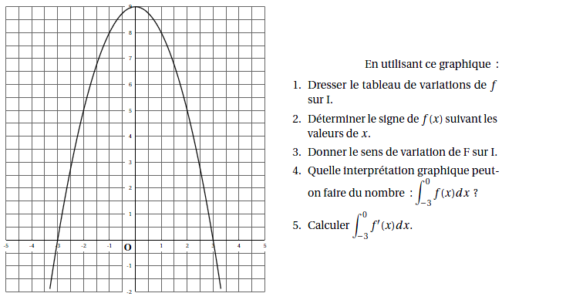

Exercice 2 :

Un fabricant de matériel Hi-Fi produit des lecteurs de CD. A chaque lecteur de CD choisi au hasard parmi la production, on associe sa durée de vie en semaines.
Une étude statistique a permis d’établir que la variable aléatoire X ainsi définie suit une loi normale de moyenne 150 et d’écart-type 70.
On rappelle qu’une année est constituée de 52 semaines.

- La durée de garantie est d’un an. Quelle est la probabilité que l’appareil tombe en panne au cours de cette période ?
- Quelle est la probabilité que l’appareil fonctionne plus de 3 ans ?

